Аппроксимация двумерного эллиптического уравнения на равномерной сетке

Дано уравнение
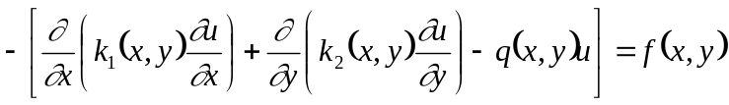 (1)
в прямоугольнике x_{L} ≤ x ≤ x_{R}, y_{L} ≤ y ≤ y_{R}.
Для k, k и q выполняются соотношения
0 < c₁₁ ≤ k(x,y) ≤ c₁₂,
0 < c₂₁ ≤ k(x,y) ≤ c₂₂,,
0 ≤ q(x,y)
Введем в прямоугольнике [x,x]×[y,y] равномерную для простоты сетку, то есть множество узлов с координатами
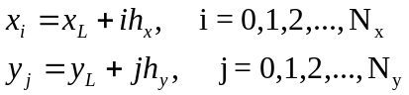 (2)
где 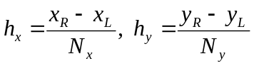, N и N - числа разбиений по x и по y. Кроме этой основной сетки, введем вспомогательную сетку с координатами 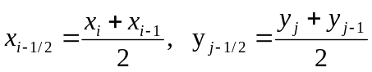. На рисунке 1 основная сетка показана сплошными линиями, вспомогательная - пунктиром.

Рис.1.
Будем строить аппроксимацию уравнения (1) в точках сетки (2), стремясь сохранить симметричность (самосопряженность) и положительную определенность дифференциального оператора
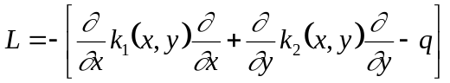 (3)
на множестве дважды непрерывно дифференцируемых функций, для которых на границах прямоугольника выполняются однородные краевые условия первого, второго и третьего рода. Это значит, что
(Lϕ, ψ) = (ϕ, Lψ) (4)
(Lϕ, ϕ) > 0, ϕ≠0, (5)
где скалярное произведение определено как
(u,v)=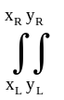uvdxdy
Аналогичные (4) и (5) соотношения должны выполняться и для разностного оператора L на множестве сеточных функций, удовлетворяющих однородным краевым условиям.
Сохранение свойств (4) и (5) в разностной задаче позволяет гарантировать единственность ее решения и позволяет применять эффективные методы для решения симметричных алгебраических систем.
Для построения такой аппроксимации воспользуемся интегро-интерполяционным методом (или методом балланса). Проинтегрируем уравнение (1) по ячейке вспомогательной сетки для x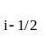 ≤ x ≤ x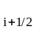, y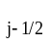 ≤ y ≤ y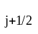. Будем иметь
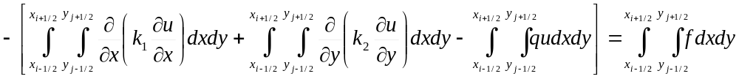
или
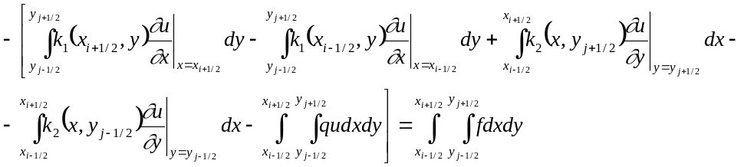
Для вычисления интегралов воспользуемся формулой средних прямоугольников, например
, где 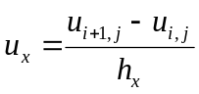
В результате получаем
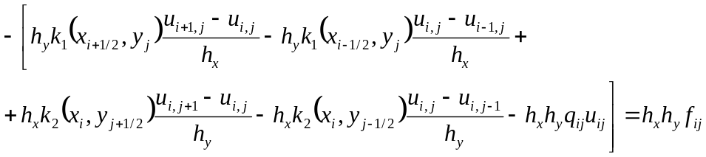 (6)
для i=1,2,..., N-1; j=1,2,..., N-1.
Введем еще обозначения
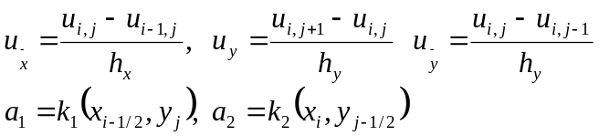
Тогда уравнения (6) можно записать в компактной форме, предварительно разделив на 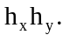
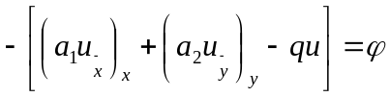 (7)
i=1,2,..., N-1; j=1,2,..., N-1, здесь ϕ=f
Можно показать, что разностный оператор (7)
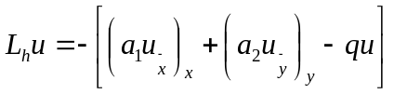
обладает симметричностью и положительно определен, а кроме того
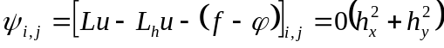
то есть (7) аппроксимирует (1) со вторым порядком по 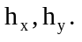
Теперь перейдем к аппроксимациям граничных условий. В случае, если на границах прямоугольника поставлены граничные условия первого рода:
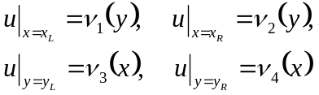
тогда система (6) дополняется простыми соотношениями
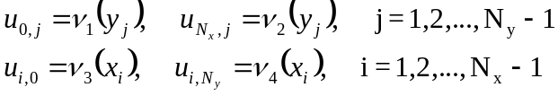 (8)
Соотношения (8) следует подставить в (6) и перенести известные величины в правую часть. Таким образом, уравнения (6) и (8) определяют систему линейных алгебраических уравнений относительно неизвестных u для i=1,2,...,N-1; j=1,2,...,N-1. Следовательно порядок матрицы этой алгебраической системы будет N=(N-1)(N-1).
Рассмотрим случай граничных условий третьего рода
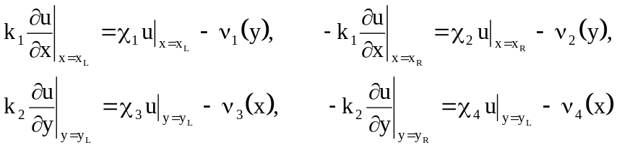 (9)
0≤χ(y), 0≤χ(y), 0≤χ(x), 0≤χ(x)
Построим аппроксимацию для первого из условий (9). Для этого проинтегрируем уравнения (1) по ячейкам вспомогательной сетки, примыкающим к границе x=x
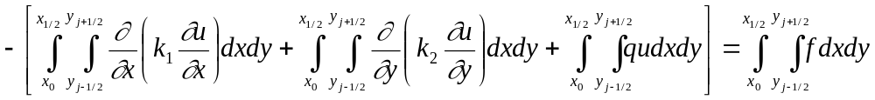
j=1,2,..., N-1.
Получим
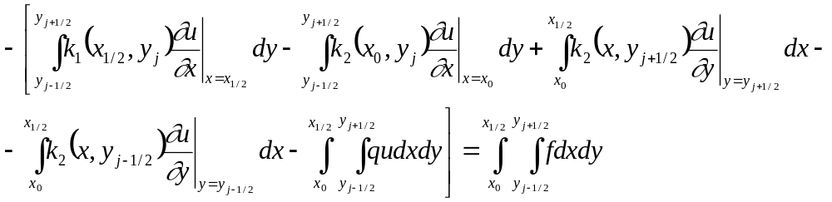
Так как с учетом условия на границе при x=x=x
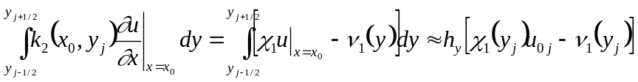
и, применяя при интегрировании по x формулу левых прямоугольников, а по y- средних, получим аппроксимацию условий на границе в виде:
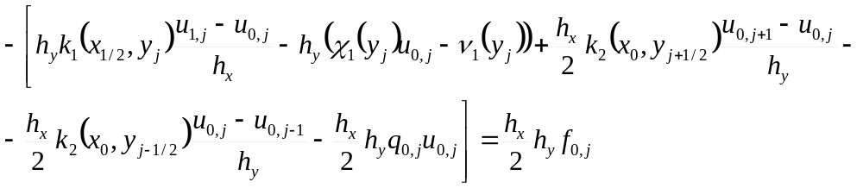 (10)
i=0; j=1,2,...,N-1.
Аналогично строится аппроксимация условия при x=x. Для этого уравнение (1) интегрируется по ячейкам 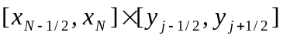, что дает с учетом краевого условия
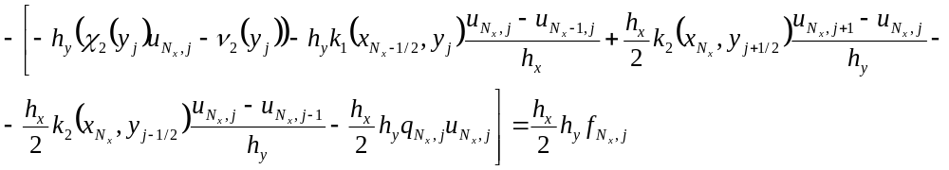
i=N; j=1,2,...,N-1. (11)
Для аппроксимации краевых условий при y=y и y=y уравнение (1) интегрируется по ячейкам 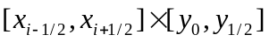 и 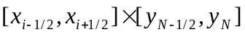 соответственно. С учетом граничных условий это дает следующие соотношения
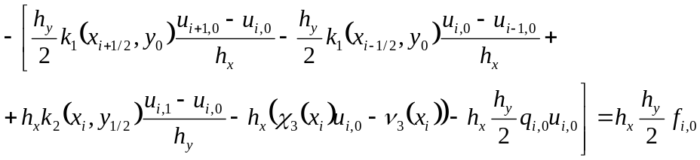 (12)
i=1,2,..., N-1; j=0.
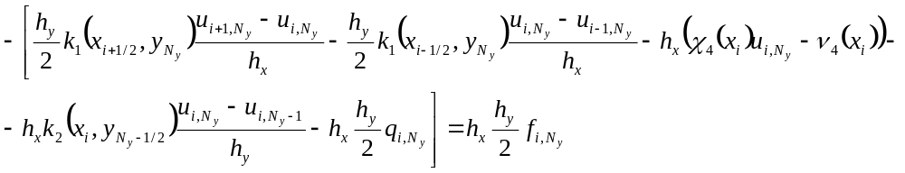i=1,2,...,N-1; j= N. (13)
Теперь напишем аппроксимацию граничных условий в угловых точках прямоугольника. Для этого проинтегрируем уравнение (1) по ячейке 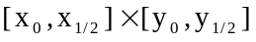, что дает
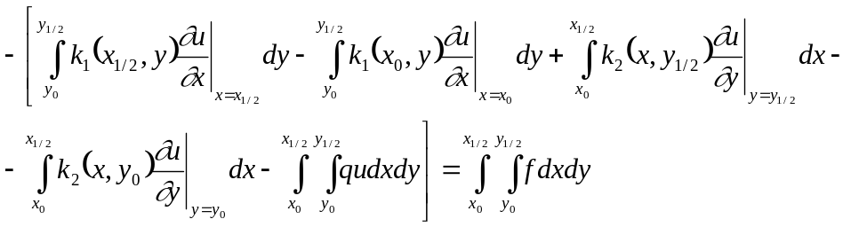
Заменяя интегралы приближенно по формуле левых прямоугольников и учитывая граничные условия при x=x и y=y, получим
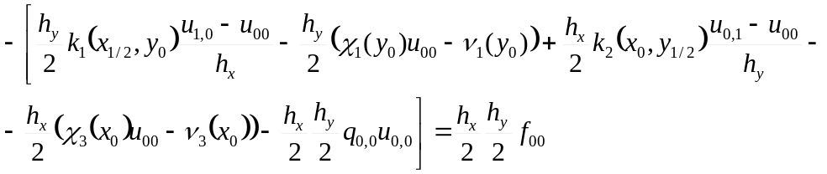 (14)
i=0; j=0.
Для остальных угловых точек будем иметь
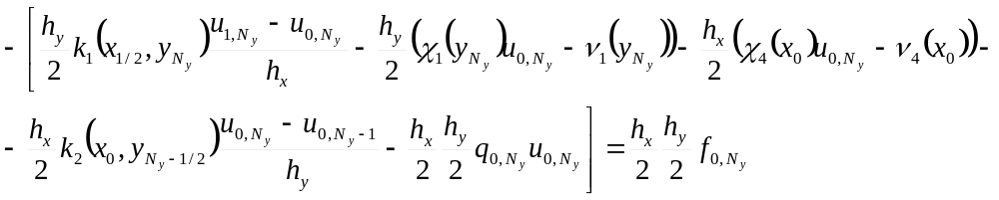(15)
i=0; j=N
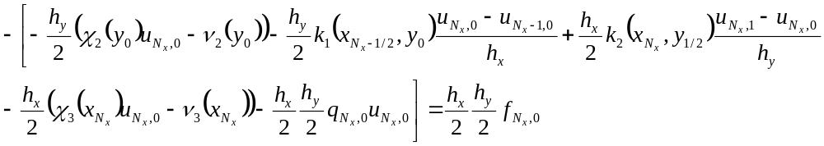
i=N; j=0 (16)
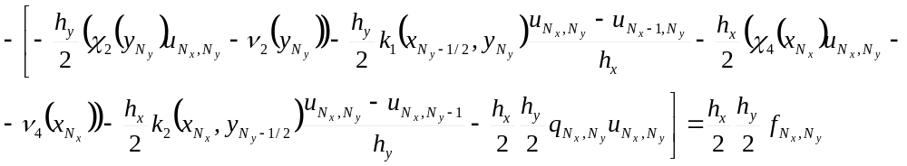
i=N; j=N (17)
Таким образом, уравнения (6), (10-17) полностью определяют систему линейных алгебраических уравнений для решения третьей краевой задачи для уравнения (1). Число неизвестных в этой системе N=(N+1)(N+1).
Заметим, что граничные условия второго рода являются частным случаем условий третьего рода при χ=0, k=1,2,3,4. В том случае, когда на границах прямоугольника заданы условия первого и третьего рода, то на каждой из сторон граничное условие приближается аналогично рассмотренным выше случаям. Например, пусть поставлены условия
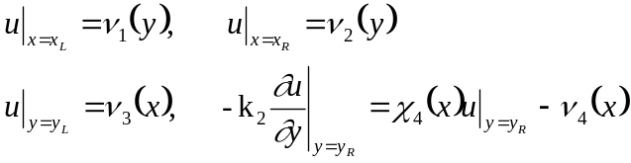 (18)
Тогда к уравнениям (6) добавляются следующие соотношения
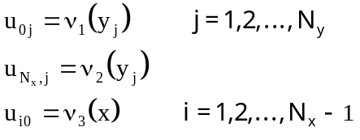 (19)
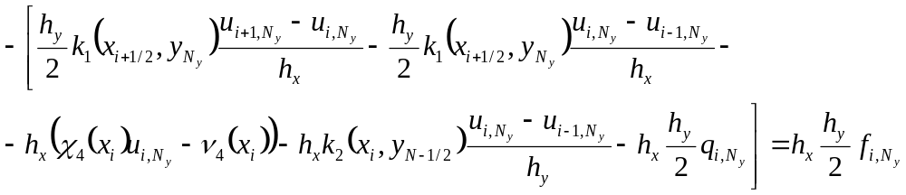
i=1,2,...,N-1; j=N.
В результате получается система линейных алгебраических уравнений размерности N=(N-1)N (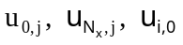- как известные величины, следует перенести в правую часть). Рассмотрим более подробно структуру этой системы. Для ее записи в стандартной форме
Av=g (20)
где А - матрица порядка N=(N-1)N, вектор v, g порядка N. Необходимо договориться о способе “одномерной” нумерации неизвестных. Стандартным способом нумерации является способ по строкам (вдоль x) или по столбцам (вдоль y). C точки зрения использования прямых методов для решения системы (20), как правило, выгоднее проводить нумерацию вдоль того направления, по которому число неизвестных меньше. Это приводит к экономии машинной памяти и сокращению времени счета, так как получается матрица с более узкой лентой.
Для определенности рассмотрим задачу (1) с краевыми условиями (18) для N=4, N=4 и перенумеруем неизвестные вдоль x. Переменной с номером i,j поставим в соответствие номер
m=(j-1)(N-1)+i,
где j=1,2,...,N; i=1,2,...,N-1.
В этом случае матрица А будет иметь блочно-трехдиагональную систему следующей структуры:

 | 11 | 21 | 31 | 12 | 22 | 32 | 13 | 23 | 33 | 14 | 24 | 34
11 | × | × |  | ×
21 | × | × | × |  | ×
31 |  | × | × |  |  | ×
12 | × |  |  | × | × |  | ×
22 |  | × |  | × | × | × |  | ×
32 |  |  | × |  | × | × |  |  | ×
13 |  |  |  | × |  |  | × | × |  | ×
23 |  |  |  |  | × |  | × | × | × |  | ×
33 |  |  |  |  |  | × |  | × | × |  |  | ×
14 |  |  |  |  |  |  | × |  |  | × | ×
24 |  |  |  |  |  |  |  | × |  | × | × | ×
34 |  |  |  |  |  |  |  |  | × |  | × | ×

Матрица будет симметричной относительно главной диагонали. Для решения этой системы может быть эффективно использовано разложение Холесского для ленточных матриц A=LL, где L- нижняя треугольная. При этом используется память для хранения N диагоналей верхнего треугольника матрицы А, включая главную диагональ.
Если размерность матрицы велика, то часто используют итерационные методы. Отметим наиболее эффективные среди итерационных методов - это метод сопряженных градиентов, Чебышевский итерационный метод, попеременно-треугольный метод, метод последовательной верхней релаксации. Напомним, что для ускорения сходимости итерационных методов их используют в неявной форме.
С точки зрения затрат памяти при реализации итерационных методов хранят только ненулевые коэффициенты матрицы А и информацию для определения их местоположения в матрице. В случае матриц регулярной структуры (как в рассматриваемом примере) информация о месте элемента необязательна. При этом все матрично-векторные операции, составляющие основу итерационных методов, реализуются только с ненулевыми элементами.

